Тема урока: «Двугранный угол».
Ф.И.О. учителя: Банникова Дарья Дмитриевна
Дата проведения: 26.02.13
Класс: 10 «Б»

Цели урока:
- Ввести понятие двугранного угла и его линейного угла
- Сформулировать алгоритм построения линейного угла для данного двугранного
- Рассмотреть задачи на построение линейного угла
- Развить умение работать самостоятельно
- Воспитывать математическую грамотность

Оборудование:
Листы-конспекты по теме урока для каждого ученика, компьютер, проектор, экран (для демонстрации презентации по данному уроку), на закрытом крыле доски изображение куба (для иллюстрации ответа на вопрос №2), по 5 маленьких листков для каждого ученика, которые до начала урока необходимо подписать и пронумеровать, электронный журнал.
Тип урока: изучение нового материала.
Структура урока: 1. Организационный момент – 2 мин.
2. Актуализация знаний – 15 мин.
3. Изучение нового материала – 11 мин.
4. Первичное закрепление знаний – 12 мин.
5. Запись домашнего задания – 2 мин.
6. Подведение итогов урока – 3 мин.
Ход урока.
- Организационный момент
Проверка готовности класса к уроку. Сообщение темы и цели урока.
- Актуализация знаний
Актуализация знаний проводится в форме беседы с элементами контроля.
В ходе изучения темы «Перпендикулярность в пространстве» мы уже познакомились с целым рядом фактов. Коротко повторим эти факты:

1. Что называется углом между пересекающимися прямыми?
Ответ: Наименьший из четырех углов, получающихся при пересечении двух прямых.

2. Что называется углом между пересекающимися прямой и плоскостью?
Ответ: Угол между прямой и ее проекцией.

3. Что называется проекцией точки на плоскость?
Ответ: Сама точка, если она лежит в плоскости проекции, основание перпендикуляра, проведенного из точки к плоскости, для точки не принадлежащей плоскости проекций.

4.Что является проекцией прямой на плоскость, не перпендикулярную данной прямой?
Ответ: Проекцией наклонной является прямая.

5. Как следует строить проекцию данной наклонной на заданную плоскость?
Ответ: Построить проекции двух точек наклонной на плоскость проекции. Эти точки зададут искомую прямую.

6. О каких трех прямых идет речь в самой основной теореме данной темы – теореме о трех перпендикулярах?
Ответ: В теореме о трех перпендикулярах рассматриваются три прямые: наклонная к плоскости, ее проекция, и прямая, лежащая в плоскости проекции.

В течение урока вам будет предложено 5 вопросов, ответы на которые вы должны записать на маленьких листках и быстро сдать их на проверку. Каждый правильный ответ оценивается 1 баллом, которые суммируются в итоговую отметку за работу на уроке «5».
Вопрос 1.
(ответ записать на маленьких листках и сдать на проверку учителю)
Сформулировать теорему о трех перпендикулярах:
Ответ: Наклонная перпендикулярна прямой, лежащей в плоскости, тогда и только тогда, когда ее проекция перпендикулярна этой прямой.

Листки в быстром темпе собираются по рядам, учитель сам устно формулирует правильный ответ.
Ответы на 1 вопрос просматриваются во время заполнения учащимися второй карточки. Результаты проверки заносятся в электронный журнал, который проецируется с помощью проектора на экран. (Каждый правильный ответ добавляет 1 балл к отметке за работу на уроке).

 | Учет активности работы на уроке | Вопрос №1 | Вопрос №2 | Вопрос №3 | Вопрос №4 | Вопрос №5 | Итог
1 | Анашко |  |  |  |  |  | 0
2 | Баулина |  |  |  |  |  | 0
3 | Байдаулетов |  |  |  |  |  | 0
4 | Бекмухамбетов |  |  |  |  |  | 0
5 | Бисимбаев |  |  |  |  |  | 0
6 | Вальтер |  |  |  |  |  | 0
7 | Вишняк |  |  |  |  |  | 0
8 | Долбня |  |  |  |  |  | 0
9 | Дельтаев |  |  |  |  |  | 0
10 | Ершов |  |  |  |  |  | 0
11 | Ефименко |  |  |  |  |  | 0
12 | Зайнуллин |  |  |  |  |  | 0
13 | Иванова |  |  |  |  |  | 0
14 | Карпенко |  |  |  |  |  | 0
15 | Климентьева |  |  |  |  |  | 0
16 | Ковальчук |  |  |  |  |  | 0
17 | Курчук |  |  |  |  |  | 0
18 | Морозенко |  |  |  |  |  | 0
19 | Никифорова |  |  |  |  |  | 0
20 | Нуреденов |  |  |  |  |  | 0
21 | Пестрецова |  |  |  |  |  | 0
22 | Понурко |  |  |  |  |  | 0
23 | Тен |  |  |  |  |  | 0
24 | Терновой |  |  |  |  |  | 0
25 | Филиппов |  |  |  |  |  | 0
26 | Чижов |  |  |  |  |  | 0
27 | Чунихин |  |  |  |  |  | 0
28 | Юсупова |  |  |  |  |  | 0
 |  | 26.02.2013

Фамилии
Вводится 1 в случае правильного ответа
Появляется отметка

А теперь нам предстоит построить некоторые проекции.
Вопрос 2.
(ответ записать на маленьких листках и сдать на проверку учителю)
Изобразить куб ABCDA₁B₁C₁D₁ и указать проекцию диагонали AC₁ куба на плоскости граней ABC и BCC₁ (сделать соответствующие записи).
(названия диагонали и данных граней записываются учителем на доске)
Собрав листки с ответами, на рисунке куба (заготовленном на закрытом крыле доски) учитель с помощью цветных мелков показывает построение и необходимые записи.

- Изучение нового материала
Сообщение новых знаний проводится в форме беседы с демонстрацией презентации.
А теперь мы рассмотрим новое для нас понятие «Двугранный угол». Работаем с конспектом и смотрим на экран.
На экране появляется слайд 1 презентации.

В ходе урока учащиеся заполняют конспект (Приложение 1. Страница 1) по мере появления записей на экране слайды 2-3 презентации.

Далее рассмотрим пример рассуждения (по введенному алгоритму) при решении задач на построение линейного угла.

Учитель формулирует вопрос алгоритма, ученики (по желанию, не вставая с места) предлагают свой вариант ответа. Правильный ответ сопровождается соответствующей анимацией слайда 4.

Аналогичная работа проводится с задачей 2.

- Первичное закрепление знаний
Первичное закрепление знаний проводится в форме беседы с демонстрацией презентации.

Мы уже видели, что у каждого многогранника может быть несколько двугранных углов. У тетраэдра, например, можно выделить 6 двугранных углов и для каждого из них существует свой линейный угол. На странице 2 конспекта вам предложен тетраэдр, для которого необходимо указать три из возможных шести углов.
Вопрос 3.
По задаче №1а на странице 2 конспекта, ответ записать на маленьких листках и сдать на проверку.
Указать ребро и грани двугранного угла PТMK.

После того, как листки с ответами сданы, правильный ответ показывается соответствующей анимацией слайда 5.

Аналогичная работа проводится с остальными вопросами. слайды 6-7.

Вопрос 4.
По задаче №1а на странице 2 конспекта, ответ записать на маленьких листках и сдать на проверку.
В гранях указать направления, перпендикулярные ребру и обосновать свой ответ.

На следующем уроке мы продолжим упражняться в поиске линейных углов для данного двугранного.

Кроме этого нам предстоит научиться вычислять градусные меры двугранных углов по заданным элементам.

Впрочем, градусную меру угла АВС из рассмотренной нами задачи №1а, мы сможем найти уже сейчас. Это – последний вопрос сегодняшнего урока, ответ на который следует записать на маленьких листках.
Вопрос 5.
По задаче №1а на странице 2 конспекта, ответ записать на маленьких листках и сдать на проверку.
Укажите градусную меру угла АВС (обоснуйте свой ответ).

После того, как листки с ответами сданы, записывается на доске правильный ответ и проверяет записи учащихся . По итогам проверки всех 5 листков в электронном журнале появляется итоговая отметка за работу на уроке каждого ученика.
- Запись домашнего задания.
В качестве домашнего задания вам предлагается заполнить страницу 3 конспекта
- Подведение итогов.
Еще раз остановимся на вопросах теории.
- Определение двугранного угла
- Определение градусной меры двугранного угла
- Определение линейного угла для данного двугранного
- Утверждение о количестве линейных углов для данного двугранного
- Способ построения линейного угла

Приложение 1.
«Двугранный угол»
Опр.1 Двугранным углом называется …………………………………………………………………
……………………………………………………………….………………………………………………
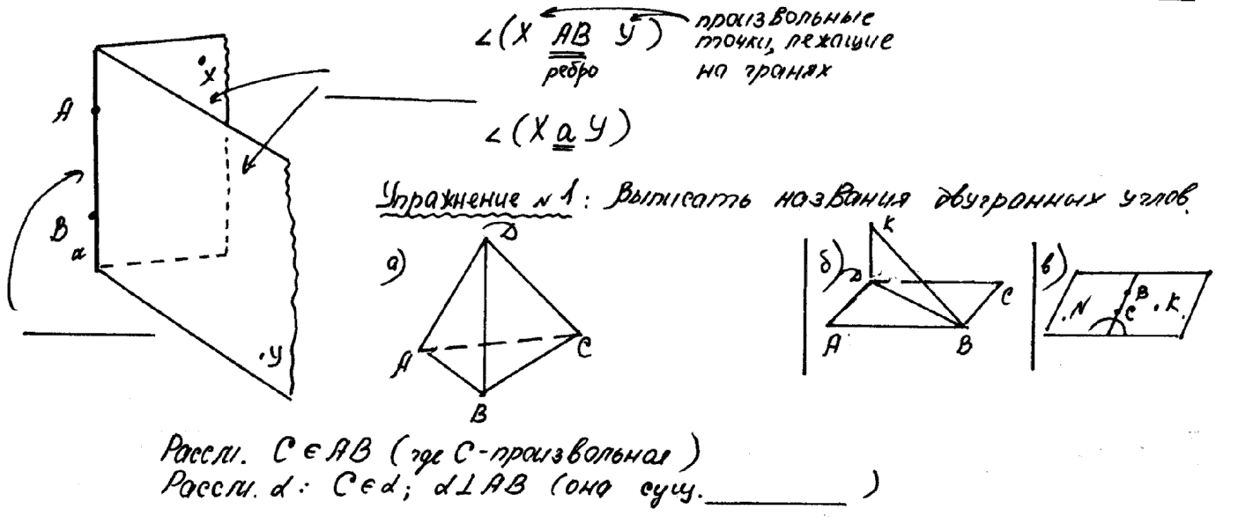
Опр.2 Линейным углом для данного двугранного наз. ……………………………………………
………………………………………………………………………………………………………………
Линейный угол не зависит от. …………………………………………………………………………
Опр.3 Градусной мерой двугранного угла наз. …………………………………………………
………………………………………………………………………………………………………………
Способ нахождения (построения)линейного угла
- ………………………………………………………………………………………..……………
- ………………………………………………………………………………………………………
- ……………………………………………………………………………………………………..
При изображении сохраняется …………………………………………………………………………

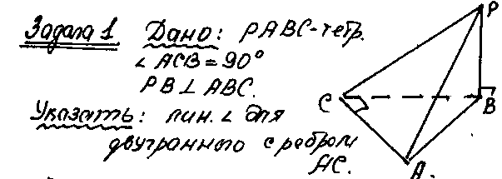  Решение  Ребро………., грани……..  - …………………………………  - …………………………………  Значит, ………………………………… | 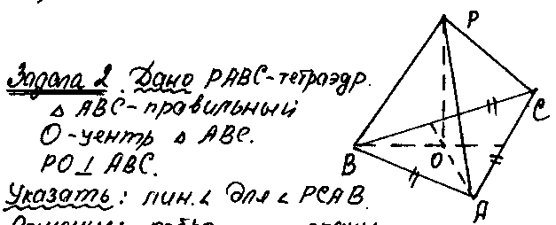  Решение  Ребро………., грани……..  - …………………………………  - …………………………………  Значит, …………………………………
№1. Дано: KMPT – тетраэдр TMK=90⁰; MK=MT; PTMKT
Указать: линейные углы для двугранных углов а). PTMK, б). PMKT, в). PKTM
P
K
TP
M
а).Ребро , грани
- В грани.

- В грани.

Ответ.
P
K
TP
M
б). Ребро , грани
- В грани.

- В грани.

Ответ.

P
K
TP
M
в). Ребро , грани
- В грани.

- В грани.

Ответ.

№2. Дано: KMPT – тетраэдр; TMK правильный ; Q – середина KM, Q – проекция P на TMK
Указать: линейные углы для двугранных углов а). PTMK, б). PMKT, в). PKTM
а).Ребро , грани  - В грани.  - В грани.  Ответ. | Р  К  Т  М
б). Ребро , грани
Р
К
Т
- В грани.

- В грани.

Ответ.
в). Ребро , грани
- В грани.
Р
К

- В грани.
М

Ответ.
Т

